FICHA DE EVLUACIÓN DEL SERVICIO DE COMEDOR
AFA PADRE POVEDA

- Curso escolar: 2023-2024
- Asistente: Pablo Crespo
- Día: 18/12/2023
- Turno: 2º turno

PRIMER PLATO:
Arroz con verduras y jamón

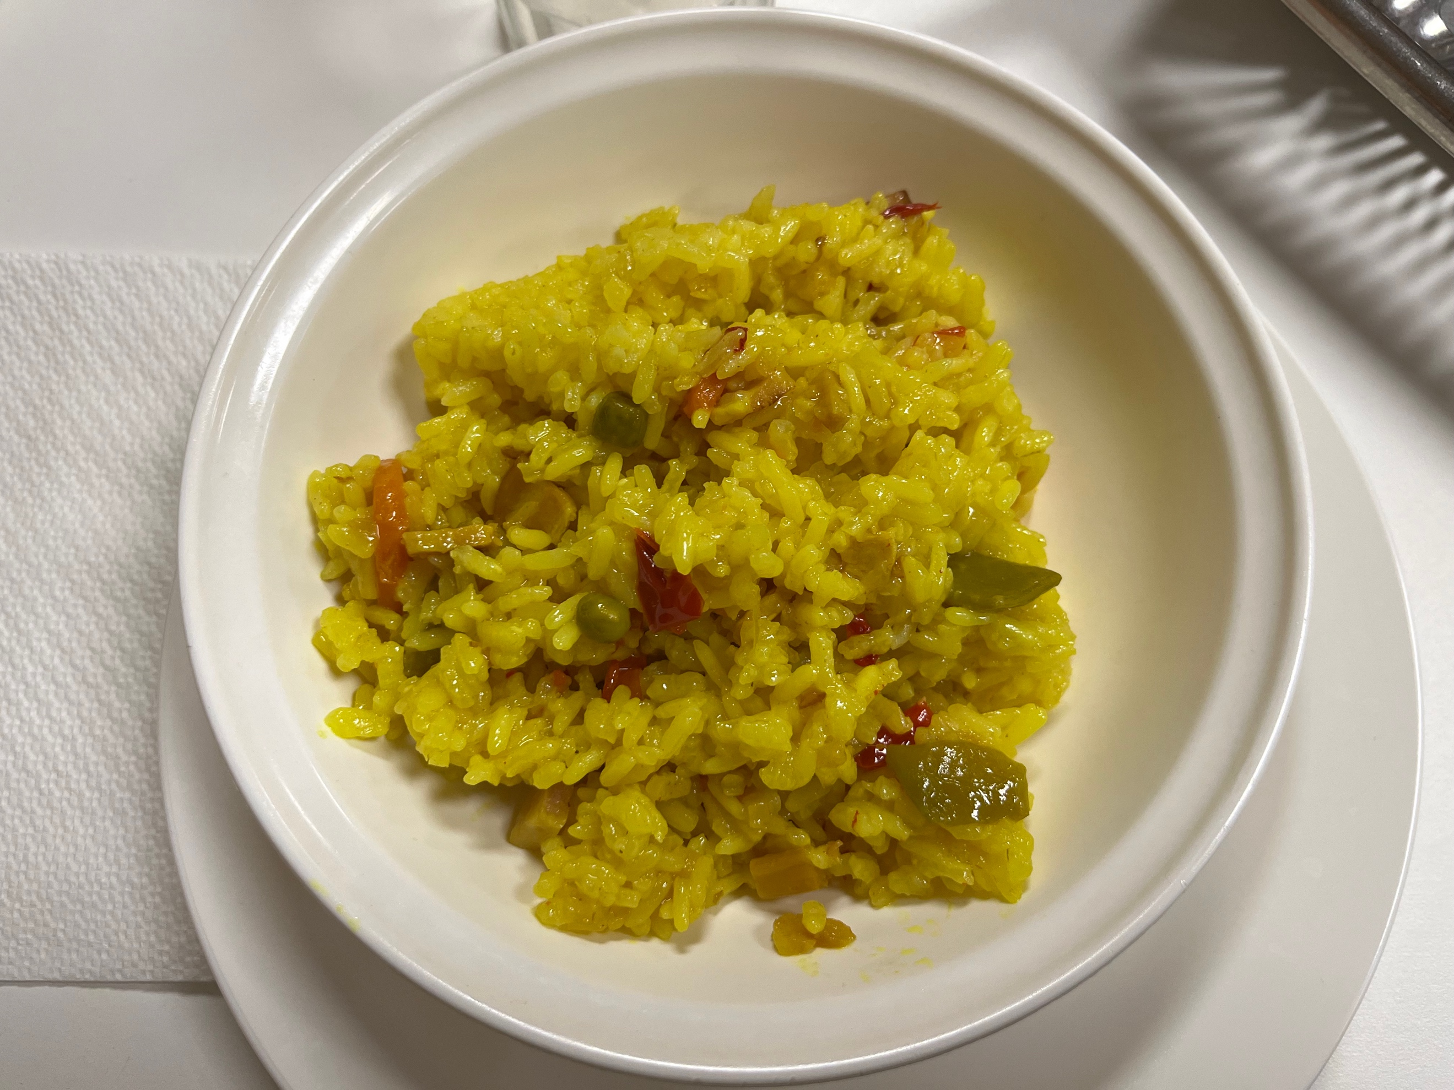

- Sabor: 9/10
- Cantidad: abundante
- Presentación: normal (sin alardes)
- Temperatura: caliente, sin quemar
- Observaciones: lo primero que me llama la atención es el punto de cocción del arroz, en mi opinión inmejorable. Tanto es así que, aprovechando que la cocinera, a quien me habían presentado al llegar, sale a saludarme, le comento que me sorprende lo bien conseguido que está el punto de cocción y me explica que, tanto el arroz como la pasta, la elaboran en un primer momento, reservándola todavía sin cocer del todo y, poco antes de cada uno de los dos turnos, termina la elaboración para que el punto de cocción sea el apropiado.
Finalmente, en cuanto al sabor, en mi opinión muy conseguido, parece que gusta en general entre el público asistente.

SEGUNDO PLATO:
Merluza rebozada con ensalada de lechuga

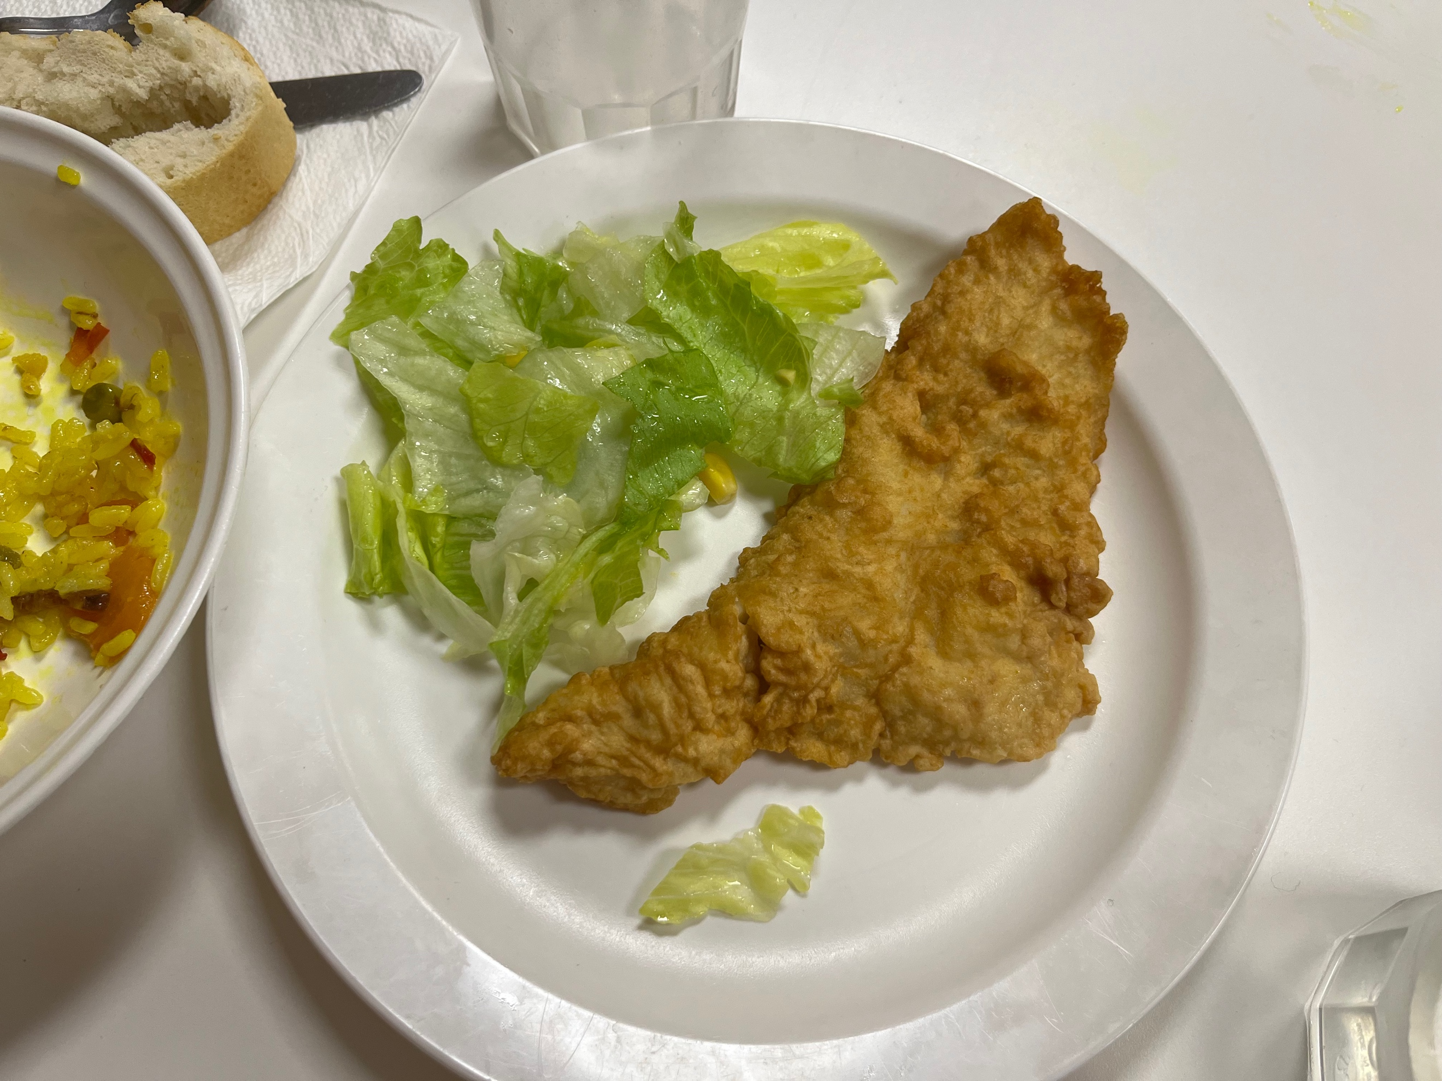

- Sabor: 8/10
- Cantidad: apropiada
- Presentación: normal (sin alardes)
- Temperatura: templado, tirando a del tiempo
- Observaciones: siendo consciente de que no es la opción más deseada por los/as peques, el pescado de este día (merluza) se presentaba en el que quizás sea el formato menos desagradable: el rebozado. En cuanto al sabor, yo, que me gusta mucho el pescado en general y la merluza rebozada en particular, la encontré igual que la que podamos hacer nosotras en casa.
En cuanto al sentir general, aunque al pescado no parecen dedicarle ninguna palabra bonita, parece que es una opción más que tolerable. En mi mesa y en las de alrededor, aunque no sin quejas, se comió sin mayor problema (de hecho hubo quien defendía que la comida de ese día era tan rica porque había ido yo, jajaja).
En cuanto al acompañamiento, una ensalada de lechuga, todo correcto. Hojas de lechuga en buen estado, aliño suficiente pero no excesivo, y, como punto muy positivo, con poca sal.
Finalmente, y por poner alguna pega, la temperatura del pescado era quizás un poco baja. No sé si es fácil de corregir o simplemente una limitación inevitable de un servicio que atiende a muchos comensales en poco tiempo.

POSTRE:
Yogur natural

- Sabor: el que tiene que tener (no puedo decir mucho más pues a mi no me entusiasma…)
- Caducidad: en fecha
- Acompañamiento: miel
- Observaciones: parece que es un postre que suele gustar, aunque, según algunos/as comensales, demasiado repetitivo en los últimos tiempos. Una vez terminado, o casi, el segundo plato, se reparten los yogures, los comensales retiran la tapadera y la monitora les echa miel desde un tarro con dosificador. La queja más extendida es que no les ponen mucha miel (creo que es un dato positivo).

OBSERVACIONES GENERALES

Como ya se comentó en la ficha de evaluación anterior, se escogió el día de la visita buscando que el menú no fuese el más deseado por los comensales, de ahí el pescado. Como Andrés en su día, yo tampoco soy objetivo pues, además de encantarme el pescado, me parece genial que lo sirvan en el comedor y que lo hagan huyendo, normalmente, de los formatos más atractivos y que menos beneficios, nutricionalmente hablando, aportan.

A pesar de lo dicho, el formato de la merluza el día de la visita sí era de los más apreciados, el rebozado. Quizás por ello, y a pesar de que la mayoría de los comentarios eran negativos, se consumió muy bien. Como ejemplo, en la mesa en la que comí yo, dos comensales se lo comieron sin problema y, el tercero, a quien no parecía entusiasmarle, se lo terminó aunque más despacio que el resto.

En cuanto a la salida de este segundo turno, a quienes terminan correctamente un cuarto de hora antes de la hora de volver a clase (14:15 horas), se les deja salir al patio, quienes van más despacio se marchan directamente a clase.

Finalmente, y como hasta ahora, hay que destacar el buen ambiente que se respira en el comedor y la dedicación con la que, tanto el personal del servicio de comedor como del propio centro (en este caso la figura más destacable es la del Coordinador de Bienestar), se entregan al bienestar del alumnado.

